哈佛职业生涯设计

1. 认识你自己！
2. 急剧变化的中国职业市场，对于人才的需求和标准，已经并正在发生剧烈的变化。运动产生晕眩。否则在雅典奥林匹克射击场上，那个美国选手就不会把最后一枪瞄准隔壁枪友的靶子虽然射中十环但只能获得零分了。变化产生迷惘，无数的中国青年，在十年寒窗之后正准备享受苦练之后金牌的荣耀时，突然发现他们原本精心瞄准的那些神圣的人生目标，突然之间成了错误的靶子，成为失败的标志。
3. BCII方法由一系列可以自我检测的问题构成，它检测的是人格特质，而非知识才能。知识才能容易检测，而人格心理最难把握。这样，它就把一般性成功学的自我激励和自我认知的号召，变成一种科学和技术。它把人格、兴趣、理想、激情这些感觉领域的人类行为，进行量化分析，进行科学鉴定。
4. 在具体的咨询过程中，我们一般请造访者先谈谈自己的工作，生活经验，在对他有了一个大致的了解和认定之后，再要求他做这项测验。同样地，在正式进行任何心理测试之前，我们也会请你谈谈自己的生活，对未来的想象，以及你目前在人际关系和责任上有哪些不明显/但可能对职业产生影响的心理感受。此外，为了收集有用的信息，我们还会协助你进行创意想象。如果你希望获得类似面对面咨询的那种成效，建议先阅读前三章，接着再进行第四章的测验。
5. 作为职业生涯咨询专家，我们在研究和咨询的过程中一直很重视用什么方法能让顾客知道，在人生尤其是在他们的工作中，自己最想要的是什么。
6. 确定最理想的工作并非一蹴而就，而是一个持续探索的过程。
7. 首先，协助顾客了解他们在生活中表现得兴趣模式，其次，协助顾客了解哪些活动最能充分发挥自己的兴趣。根据研究和兴趣，总结八大类职业活动。
8. 我们的职业生涯自我评估方法，基本上并不是让你根据性格选择特定的工作，而是协助你了解最适合你的职业活动种类或组合。
9. 深层结构兴趣，深植内心，恒久不变。“找到兴趣”
10. 本书的重点放在兴趣模式上，而不放在技能和能力模式上。
11. 很多造访者过分重视能力和技能。技能评估当然很重要，但是在职业发展中，兴趣才是最重要的。
12. 每个人最大的竞争优势，往往不是自己的技能，而是来自于自己以最大热忱和渴望所做的一切努力。
13. 职业迷航的因素，女妖的歌声，恐怖与不安，对个别机会的认识不足，以及对自我认识的不足。

女妖的歌声：金钱，权利，以及同事，家人和社会的认同等种种令人难以抗拒的诱惑

期望太多（对工作的过度期望），家人的期望，不服输（恶性竞争）

恐惧与不安：害怕失败，害怕失去成就，害怕不被喜爱，害怕成功

缺乏对世界的认知：不知道自己要追求什么，全靠运气。

缺乏对自我的认知：过度低估，高估自己的能力

1. 辨认个人兴趣的职业核心功能有两种方法，一是“积极想象法”，二是“职业生涯兴趣测验法”。
2. “积极想象法”：自己方面，其他人方面，心理测验的资料。
3. 八大职业类活动：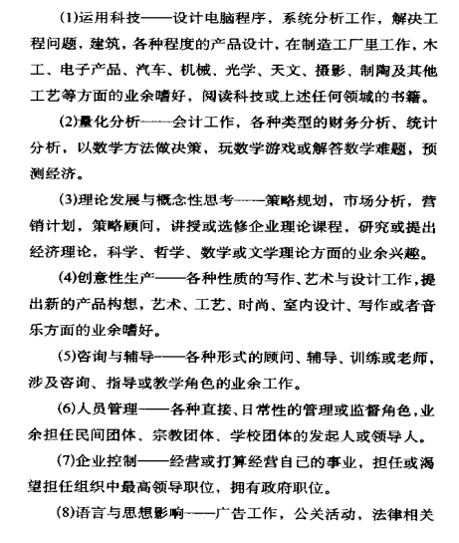

17.

